上机实验六

**班级：电自2004 学号：202030310161 姓名：徐海宸**

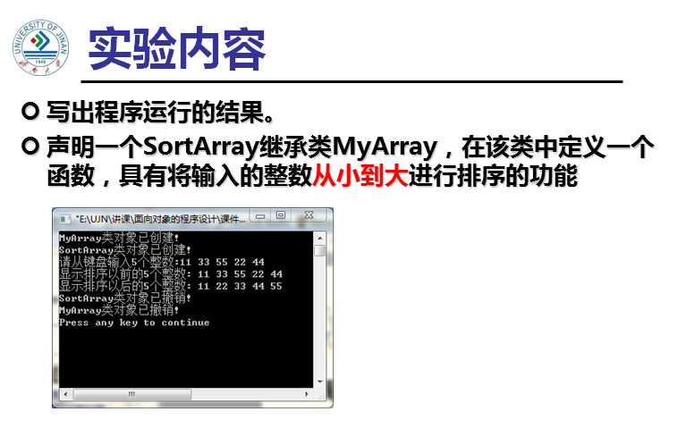

**○程序运行结果：**

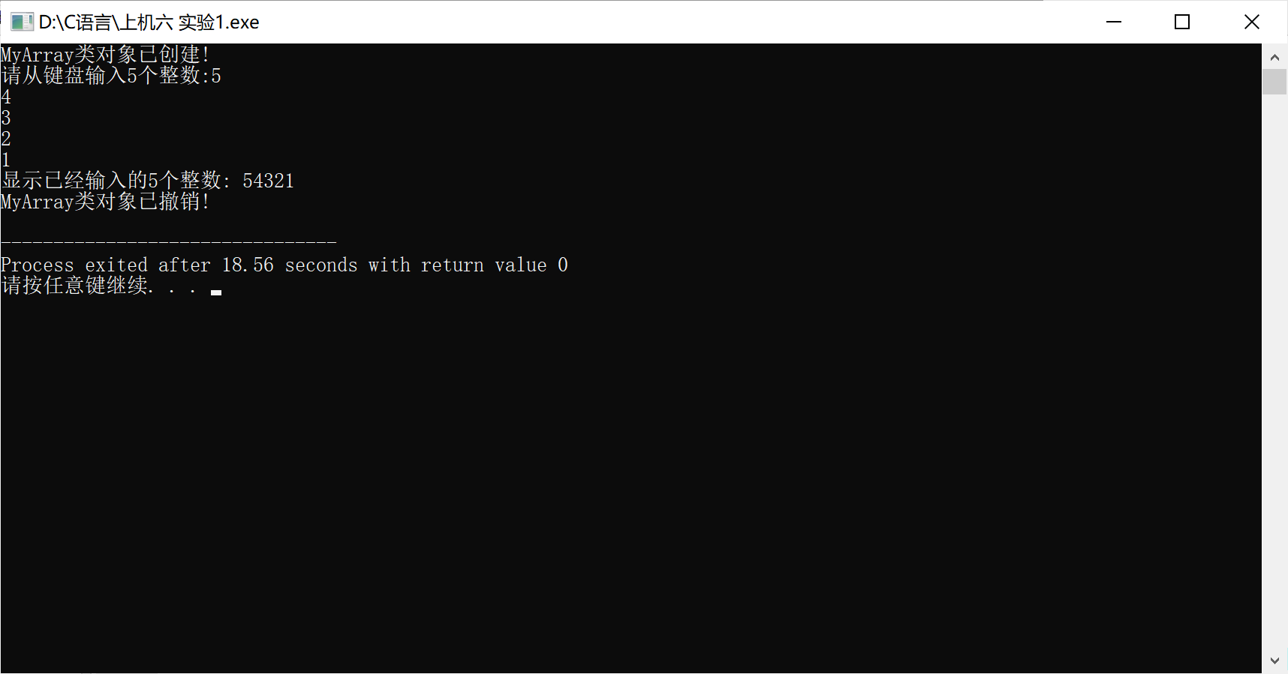

**○程序代码：**

**#include<iostream>**

**#include<string>**

**using namespace std;**

**class MyArray{**

**public:**

**MyArray(int length);**

**~MyArray();**

**void Input();**

**void Display(string);**

**protected:**

**int \*alist;**

**int length;**

**};**

**MyArray::MyArray(int leng)**

**{**

**if(leng<=0)**

**{**

**cout<<"error length";**

**exit(1);**

**}**

**alist = new int [length];**

**length = leng;**

**if(alist == NULL)**

**{ cout<<"assign failure";**

**exit(1);**

**}**

**cout<<"MyArray类对象已创建!"<<endl;**

**}**

**MyArray::~MyArray()**

**{**

**delete [ ] alist;**

**cout<<"MyArray类对象已撤销!"<<endl;**

**}**

**void MyArray::Display(string str)**

**{**

**int i;**

**int \*p=alist;**

**cout<<str<<length<<"个整数: ";**

**for(i=0;i<length;i++,p++)**

**cout<<\*p<<" ";**

**cout<<endl;**

**}**

**void MyArray::Input()**

**{**

**cout<<"请从键盘输入"<<length<<"个整数:";**

**int i;**

**int \*p=alist;**

**for(i=0;i<length;i++,p++)**

**cin>>\*p;**

**}**

**class SortArray: public MyArray{**

**public:**

**void Sort();**

**SortArray(int leng):MyArray(leng)**

**{**

**cout<<"SortArray类对象已创建!"<<endl;**

**}**

**~SortArray();**

**};**

**SortArray::~SortArray()**

**{**

**cout<<"SortArray类对象已撤销!"<<endl;**

**}**

**void SortArray::Sort()**

**{**

**int i,j,temp;**

**for(i=0;i<length-1;i++)**

**for(j=0;j<length-i-1;j++)**

**{**

**if(alist[j]>alist[j+1])**

**{**

**temp=alist[j];**

**alist[j]=alist[j+1];**

**alist[j+1]=temp;**

**}**

**}**

**}**

**int main()**

**{**

**SortArray s(5);**

**s.Input();**

**s.Display("显示排序以前的");**

**s.Sort();**

**s.Display("显示排序以后的");**

**return 0;**

**}**

**运行结果：**

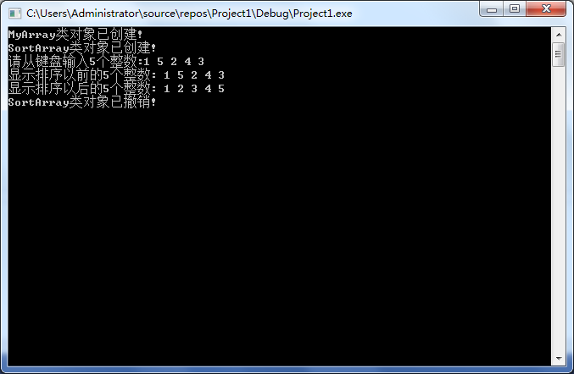

**问题总结及感想心得：**

本次试验中我存在的问题是MyArray析构函数没有调用，即该类对象没有被撤销。且执行程序后出现以下现象：

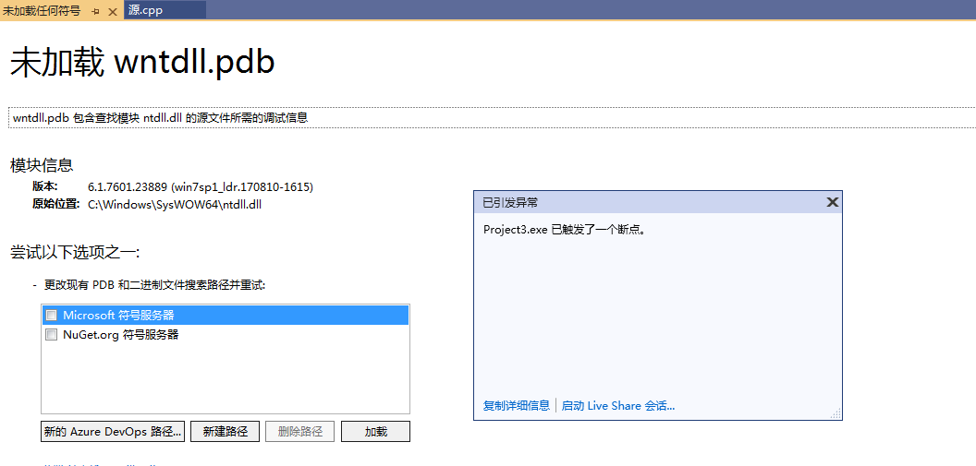

后经过同学帮助重新对程序进行了改动，才得以成功运行，但是运行结果中没有出现MyArray类对象已撤销！这句话，不知是不是析构函数**MyArray::~MyArray**未执行还是何种原因导致。

Copyright IMG_2562021-2099 HaiChenXu. All rights reserved.